Сообщение о возможном установлении
публичного сервитута

Администрация Волгограда, в лице департамента муниципального имущества администрации Волгограда, в соответствии со статьей 39.42 Земельного кодекса Российской Федерации уведомляет о поступлении ходатайства ПАО «Россети Юг» об установлении публичного сервитута в отношении части земельного участка с кадастровым номером 34:34:080087:112, местоположение: обл. Волгоградская, г. Волгоград, ул. Кольцова, 16, части земельного участка с кадастровым номером 34:34:080087:113, местоположение: обл. Волгоградская, г. Волгоград, ул. Кольцова, 14, части земельного участка с кадастровым номером 34:34:080087:18, местоположение: обл. Волгоградская, г. Волгоград, ул. Кольцова, 32, части земельного участка с кадастровым номером 34:34:080087:22, местоположение: обл. Волгоградская, г. Волгоград, ул. Кольцова, 45, части земельного участка с кадастровым номером 34:34:080087:225, местоположение: обл. Волгоградская, г. Волгоград, ул. им. Городовикова, 12, части земельного участка с кадастровым номером 34:34:080087:40, местоположение: обл. Волгоградская, г. Волгоград, ул. Кольцова, 54, части земельного участка с кадастровым номером 34:34:080087:41, местоположение: обл. Волгоградская, г. Волгоград, ул. Кольцова, 30, части земельного участка с кадастровым номером 34:34:080087:704, местоположение: обл. Волгоградская, г. Волгоград, ул. им. Городовикова, части земельного участка с кадастровым номером 34:34:080087:878, местоположение: обл. Волгоградская, г. Волгоград, ул. им. Городовикова, земель государственной неразграниченной собственности, согласно прилагаемой схеме:

Схема расположения границ публичного сервитута
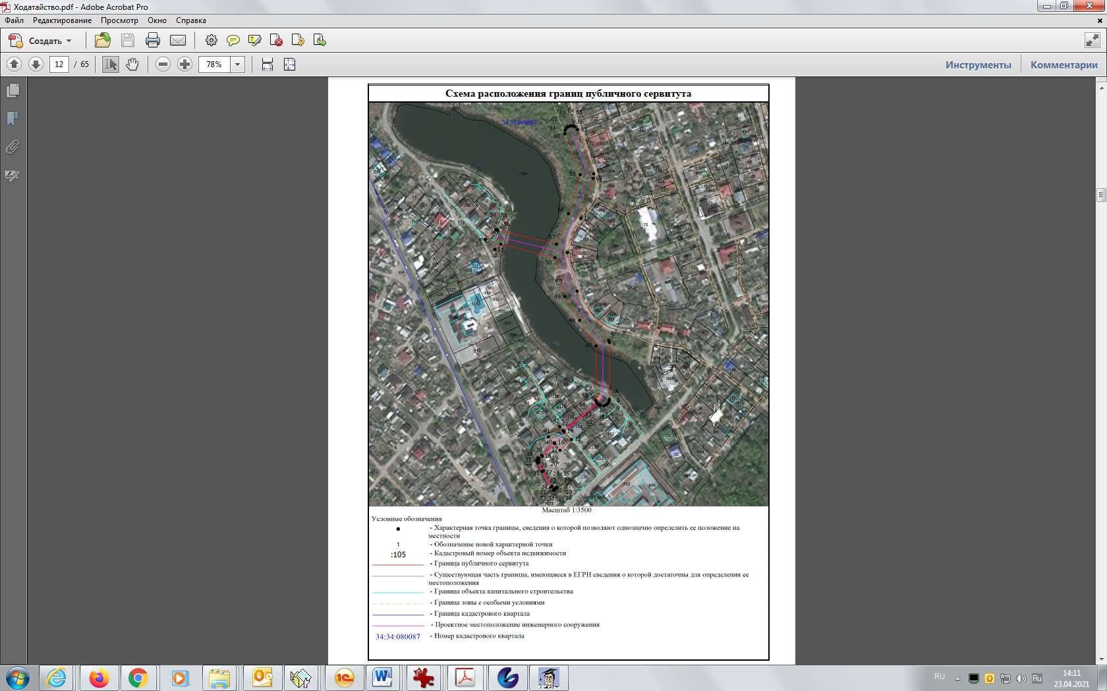

Общая площадь зоны установления публичного сервитута – 12987 кв.м.
Сервитут устанавливается в целях, предусмотренных пунктом 1 статьи 39.37 Земельного кодекса Российской Федерации: размещение объектов электросетевого хозяйства, их неотъемлемых технологических частей (размещение существующего объекта электросетевого хозяйства «ВЛ-10 кВ № 5 РП-470»).
Заинтересованные лица могут ознакомиться с поступившим ходатайством об установлении публичного сервитута и прилагаемым к нему описанием местоположения границ публичного сервитута, подать заявления об учете прав на земельные участки в срок по 24 мая 2021 г. включительно в департаменте муниципального имущества администрации Волгограда по адресу: ул. Гагарина, 12, кабинет № 9 (пн-пт 8:30–17:30, перерыв 12:30-13:30).
Сообщение о поступившем ходатайстве об установлении публичного сервитута размещено на официальном сайте администрации Волгограда http://www.volgadmin.ru в разделе «органы власти» → «администрация» → «структурные подразделения» → «департамент муниципального имущества администрации Волгограда» → «объявления».

